**ESCUELA NORMAL DE EDUCACION PREESCOLAR**

**Licenciatura en Educación Preescolar**

**Curso: Forma Espacio y Medida**

**Maestra:** María Teresa Cerda Orocio

**Nombre de la alumna:** María Fernanda Bazaldúa Sánchez

**Nº de lista:** 2

**Sección:** D

**Unidad de aprendizaje III.** Las magnitudes y medidas, su enseñanza y aprendizaje en el plan y programa de estudios de educación preescolar

**Tema:** nivel de profundidad

**Competencia profesional**

• Aplica el plan y programas de estudio para alcanzar los propósitos educativos y contribuir al pleno desenvolvimiento de las capacidades de sus alumnos.

**Unidades de competencia que se desarrollan en el curso:**

• Conoce y analiza los conceptos y contenidos del programa de estudios de la educación básica de matemáticas; crea actividades contextualizadas y pertinentes para asegurar el logro del aprendizaje de sus alumnos, la coherencia y la continuidad entre los distintos grados y niveles educativos.

***Título del Trabajo: Matriz Analítica del Currículo de Aprendizajes Clave***

|  |  |  |  |  |
| --- | --- | --- | --- | --- |
| **CAMPO** | **ORGANIZADORES CURRICULARES** | | **APRENDIZAJES ESPERADOS AL TERMINO DEL NIVEL PREESCORAL** | **NIVEL DE PROFUNDIDAD** |
| Pensamiento matemático | **EJE** | **TEMA** | Respecto a la medida, se espera que los niños tengan experiencias relacionadas con la longitud, la capacidad y el tiempo. El trabajo se da a partir de experiencias que involucren la comparación, la estimación y la medición con unidades no convencionales, permitir la manipulación y el acercamiento directo para generar experiencias significativas, es importante tener oportunidades de estimar y verificar la longitud de distancias, la estatura de personas o alguna dimensión de los objetos, permite a los niños clasificar objetos, ordenarlos de mayor a menor longitud o viceversa, y descubrir cuáles son de igual longitud. Para llevar a cabo mediciones y comparaciones utilice listones o cordones de diferentes medidas, así como otros materiales que pueden ser usados como intermediarios, que los niños sean capaces de identificar los sucesos de su vida diaria, como los momentos del día, (día, mediodía, noche, etc.). |
| Forma, espacio y medida | Magnitudes y medidas | 1. Identifica la longitud de varios objetos a través de la comparación directa o mediante el uso de un intermediario. |
| 1. Compara distancias mediante el uso de un intermediario. |
| 1. Mide objetos o distancias mediante el uso de unidades no convencionales |
| 1. Usa unidades no convencionales para medir la capacidad con distintos propósitos. |
| 1. Identifica varios eventos de su vida cotidiana y dice el orden en que ocurren. |
| 1. Usa expresiones temporales y representaciones gráficas para explicar la sucesión de eventos. |

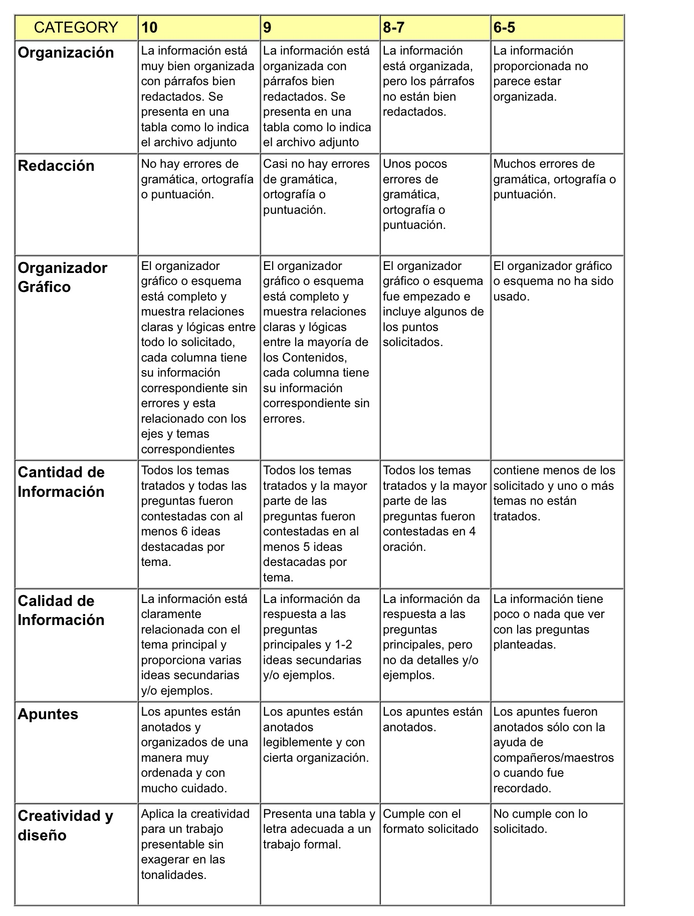RÚBRICA DE UN REPORTE DE MATRIZ ANALITICA